**INSTALACIÓN DE SISTEMAS OPERATIVOS**

**Microsoft Windows 10 y GNU-Linux Ubuntu 18.04**

Rodríguez Jácome, David

Sistemas Informáticos

1º curso Desarrollo de Aplicaciones Web

**Instalación y actualización de sistemas operativos: Microsoft Windows 10 y GNU-Linux Ubuntu 18.04**

En las siguientes líneas detallaremos el proceso de instalación limpia de Windows 10 y Ubuntu 18.04, acompañando la explicación una serie de imágenes que faciliten la comprensión de la operación. Empezaremos por el sistema Ubuntu y seguidamente finalizaremos en el sistema Windows 10. Ambos sistemas se montarán en una máquina virtual cada una mediante el software VirtualBox.

1. **GNU-Linux Ubuntu 18.04.**
   1. **Especificación de hardware usado e instalación.**

Lo primero que haremos será detallar los requisitos de hardware que necesitará la máquina virtual para Ubuntu. El hardware dedicado a la máquina virtual está determinado según las limitaciones del hardware físico (procesador Intel de 2 núcleos y 4 hilos, 8 GB de memoria RAM y 480 GB de unidad de almacenamiento secundario) del ordenador donde se monta la máquina virtual.

Dedicaremos a dicha máquina un hardware virtual de un procesador con 2 núcleos y 3 GB de RAM, además de 50 GB de espacio de almacenamiento secundario (imagen 1). Seguiremos seleccionando la ISO donde la tengamos guardada como disco de inicio e iniciamos la máquina. Cuando se ejecute aparecerán una serie de ventanas con opciones de primera configuración que permiten definir idioma, distribución de teclado, etc. a gusto del usuario (imágenes 3 a 9); en esta configuración lo que más nos interesa es marcar la casilla “Instalación normal”, desmarcar la casilla “Actualizaciones al instalar Ubuntu” (imagen 5), marcar “Borrar disco e instalar Ubuntu” (imagen 6) y crear un usuario y contraseña además de marcar la casilla “Iniciar sesión automáticamente” para más comodidad durante los reinicios (imagen 9). Dará comienzo la instalación en la que el sistema descargará desde la web los archivos necesarios, los instalará, se reiniciará y el sistema estará listo para usar (imágenes 10 a 14).

* 1. **Actualización del sistema operativo.**

Para actualizar Ubuntu debemos abrir la terminal de comandos y escribimos *sudo apt-get update* (imagen 15); el programa pedirá introducir la contraseña y comenzará a descargar y leer los paquetes. A continuación, escribimos *sudo apt-get upgrade* para instalar los paquetes (imagen 16). Cuando termine el proceso, la actualización habrá terminado.

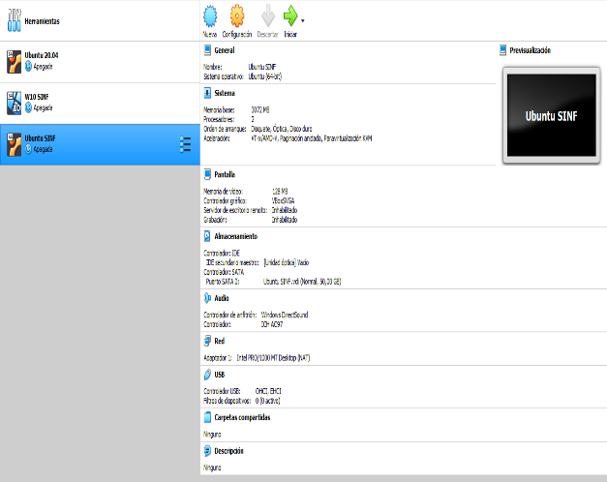

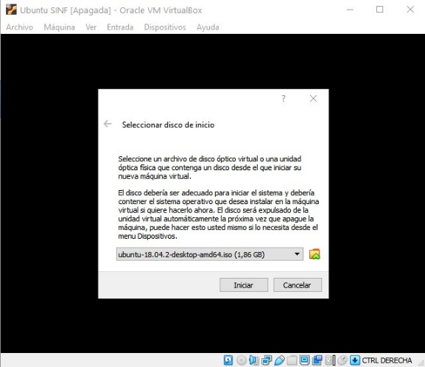 Imagen 1 Imagen 2

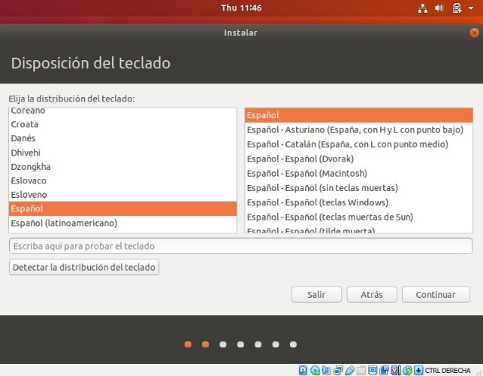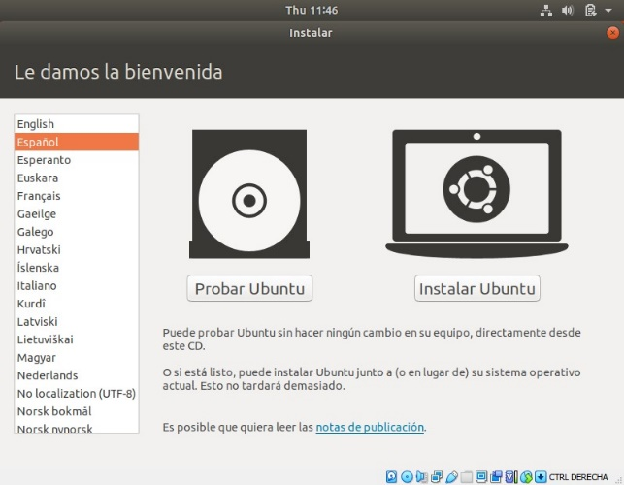

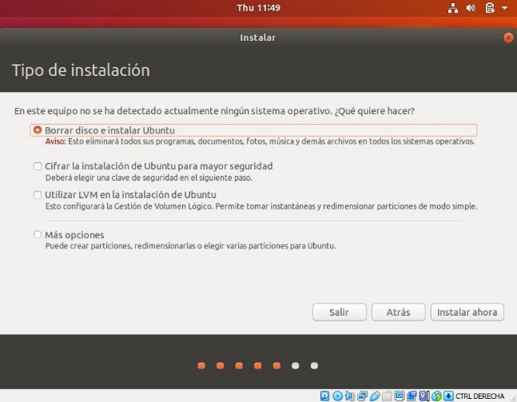 Imagen 3 imagen 4

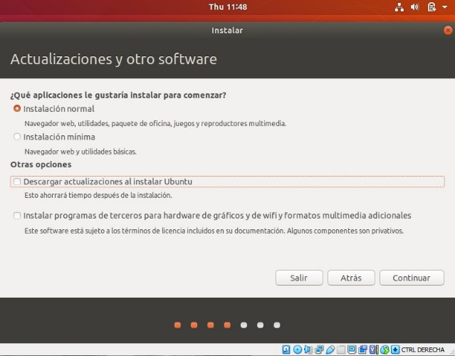 Imagen 5 imagen 6

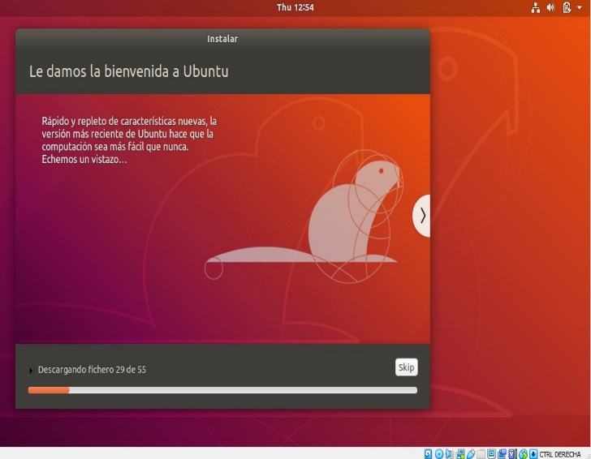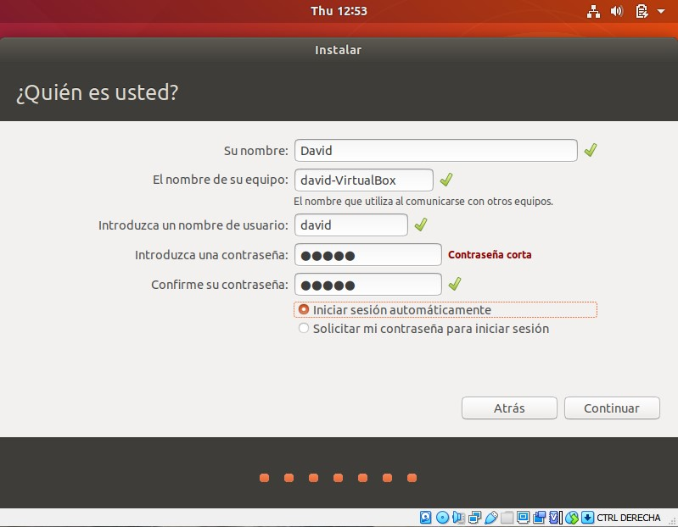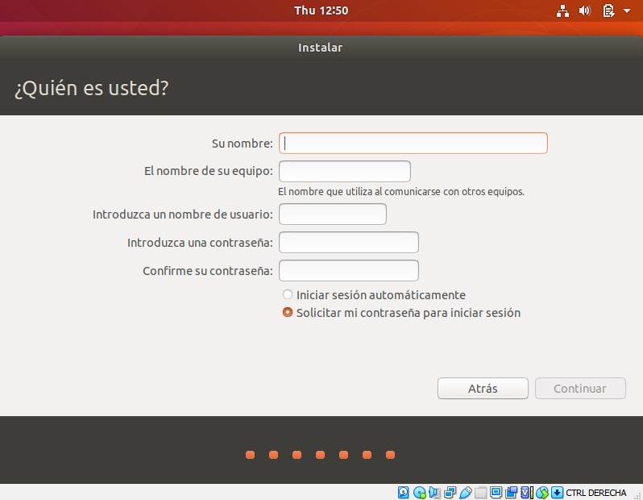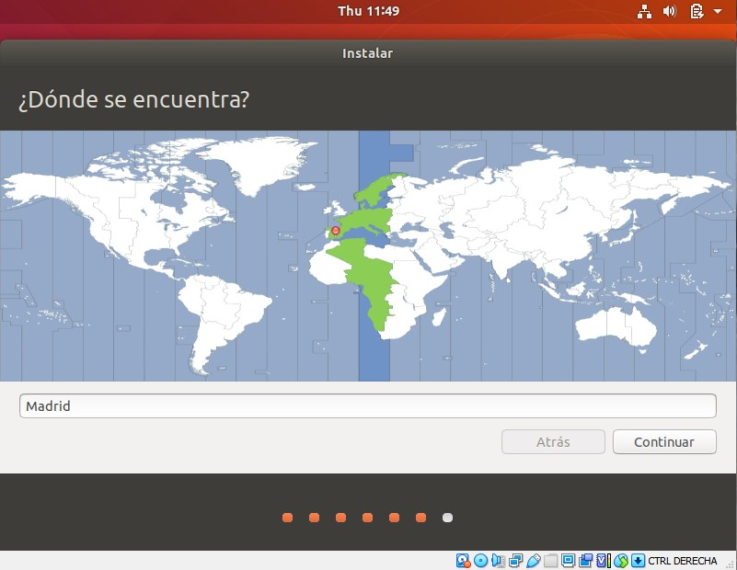Imagen 7 imagen 8

Imagen 9 imagen 10

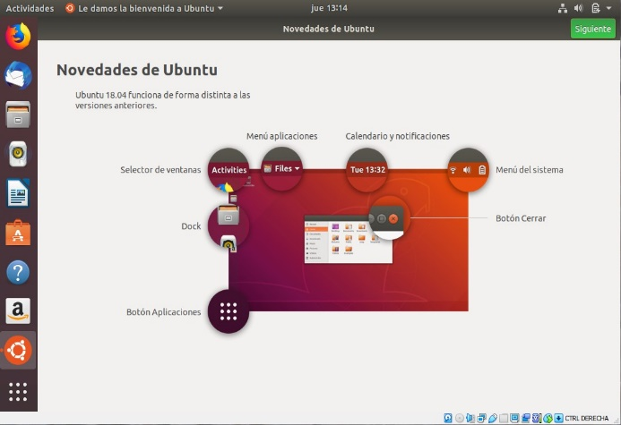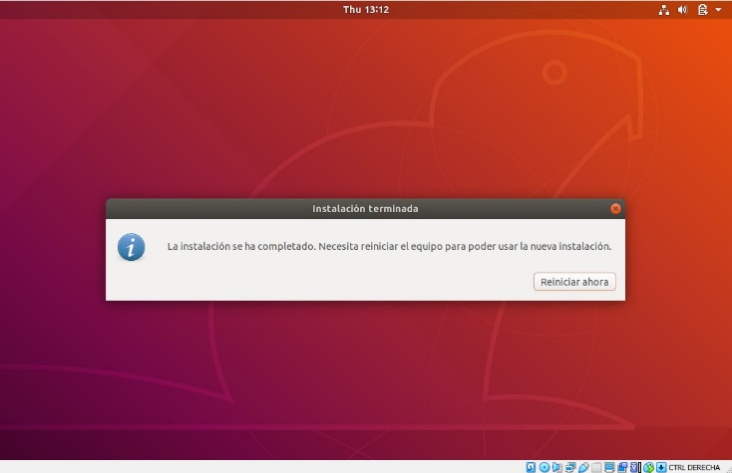

Imagen 11 imagen 12

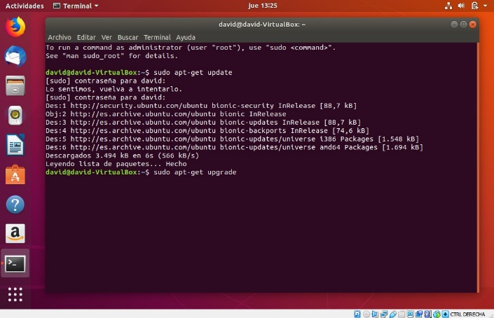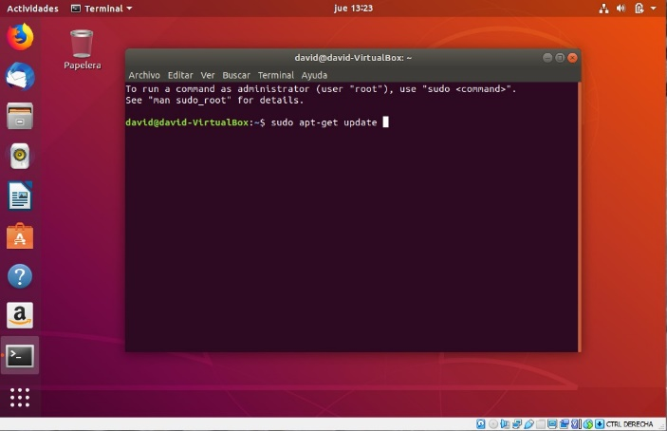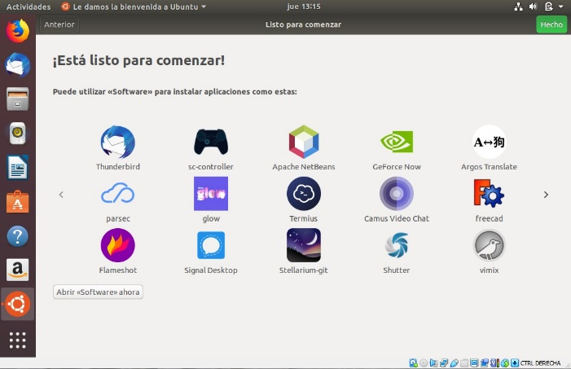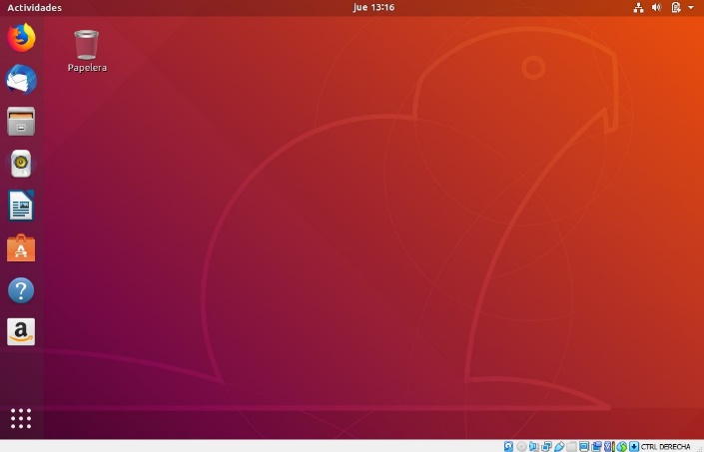 Imagen 13 imagen 14

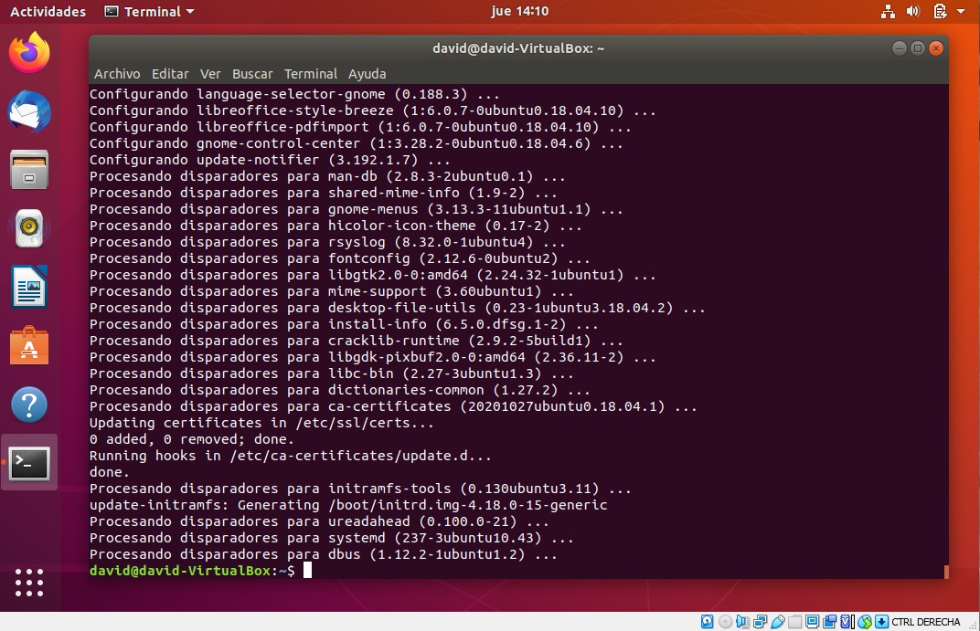 Imagen 15 imagen 16

Imagen 17

1. **Microsoft Windows 10.**
   1. **Especificación de hardware usado e instalación.**

Para la máquina virtual del sistema Windows dedicaremos los mismos recursos que hemos configurado en la máquina Ubuntu (imagen 1); seleccionaremos la ISO de Windows 10 como disco de inicio (imagen 2).

Ejecutamos la máquina y se abrirá la configuración inicial del sistema donde podremos elegir varias opciones (idioma, formato de hora, teclado) al gusto de cada usuario (imagen 3). Luego nos aparecerá la ventana para iniciar la instalación (imagen 4), y luego la ventana para introducir el código de licencia si disponemos de una (imagen 5); en este caso clicaremos en “No tengo clave de producto”. Seguidamente, seleccionaremos en la siguiente ventana la edición de Windows que queremos instalar; para esta prueba seleccionamos Windows 10 pro x64 (imagen 6). A continuación, aceptamos los términos de licencia (imagen 7) y seleccionamos la opción “Personalizada: instalar solo Windows” (imagen 8). En la siguiente ventana configuraremos las particiones que queremos hacer, que en este caso dejaremos que el sistema decida (imagen 9) y comenzará la instalación (imagen 10). Más adelante podremos elegir otra serie de opciones de configuración inicial (imágenes 11 a 17), pero nos centraremos en crear un usuario (imagen 14) y contraseña (imagen 15); la instalación terminará y el sistema estará listo para usar (imagen 18).

* 1. **Actualización del sistema operativo.**

Para actualizar el sistema Windows, entraremos en Configuración -> Actualización y seguridad - > Windows Update. Al principio nos aparecerá un mensaje de advertencia de que se deben buscar actualizaciones para actualizar el equipo (imagen 19). Clicamos en “Buscar actualizaciones”, momento en el que el sistema buscará si hay actualizaciones disponibles, las descargará e instalará (imágenes 20 a 22), una vez terminado el proceso, el sistema estará listo para usarse (imagen 23).

* 1. **Comprobación de particiones.**

Por último, para comprobar cómo el sistema ha configurado las particiones, podemos verlo accediendo a Administración de discos (imagen 24). Aquí podemos ver que se crearon dos particiones: una de sistema, de 500 MB de tamaño, que es la que gestiona el sistema operativo; y otra partición de arranque que es donde se almacena el sistema operativo en sí.

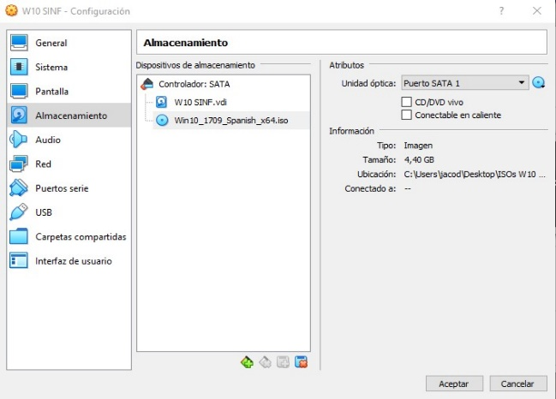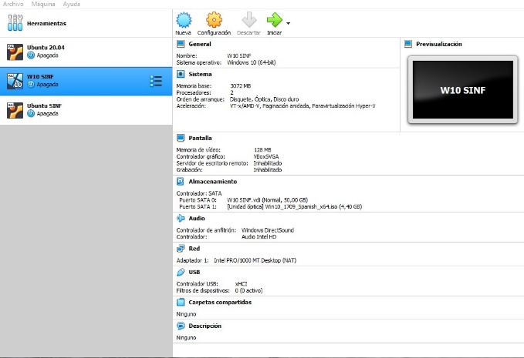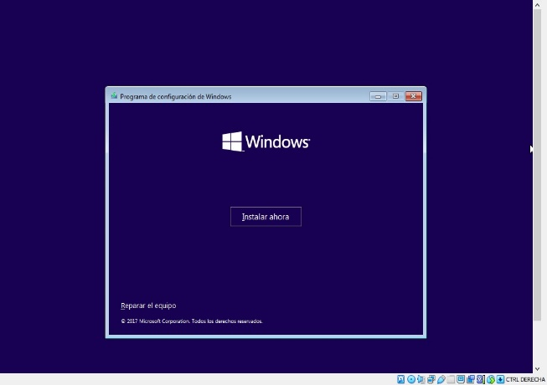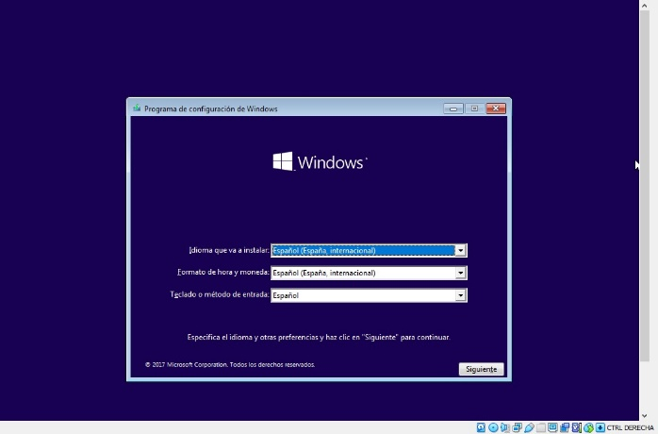imagen 1 imagen 2

imagen 3 imagen 4

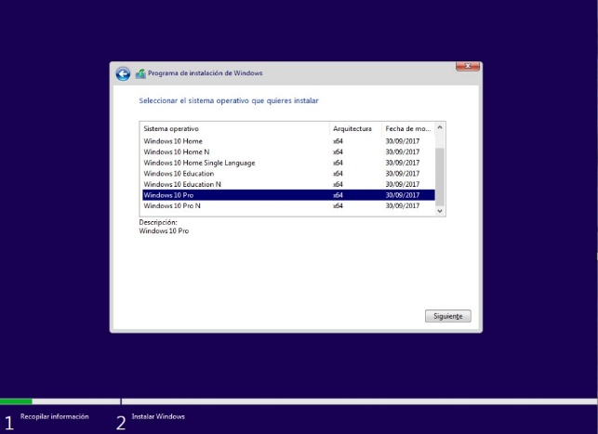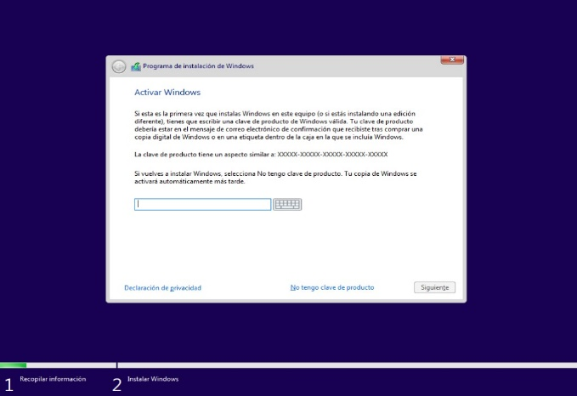

imagen 5 imagen 6

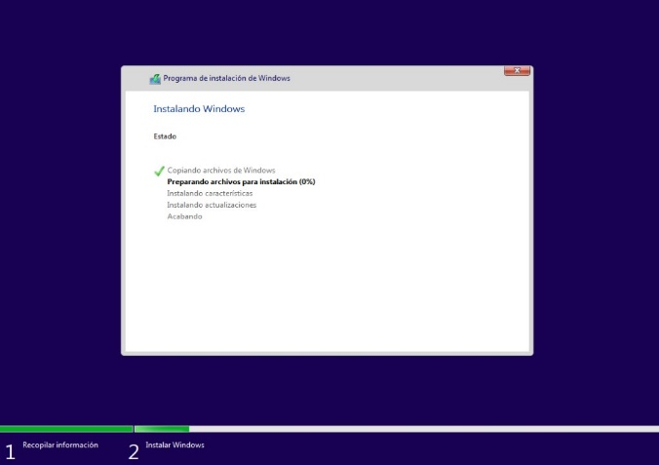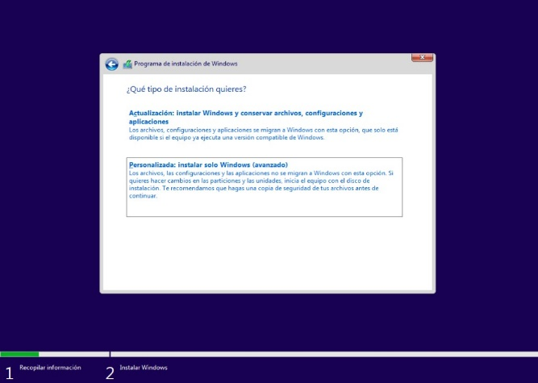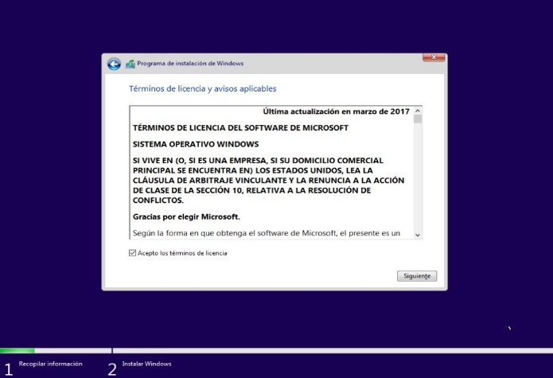 imagen 7 imagen 8

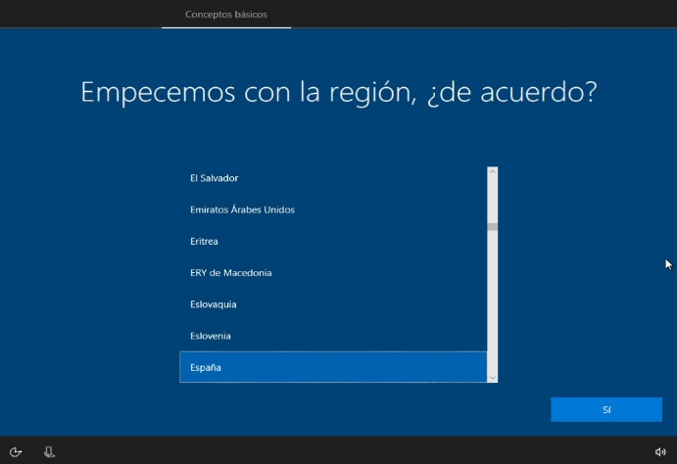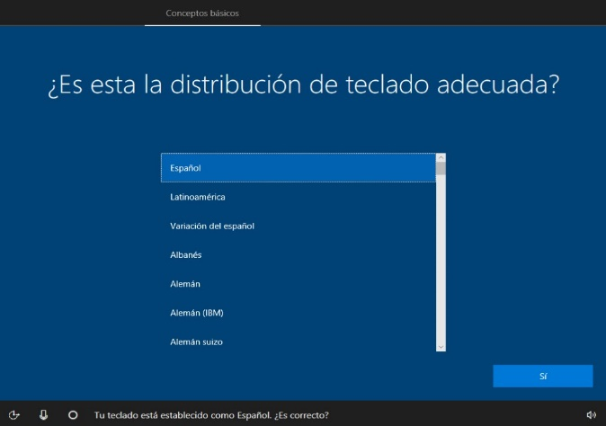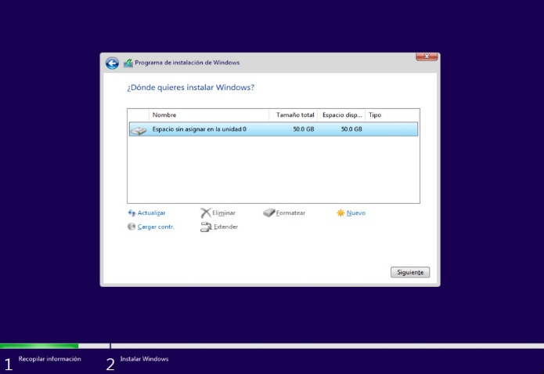 imagen 9 imagen 10

imagen 11 imagen 12

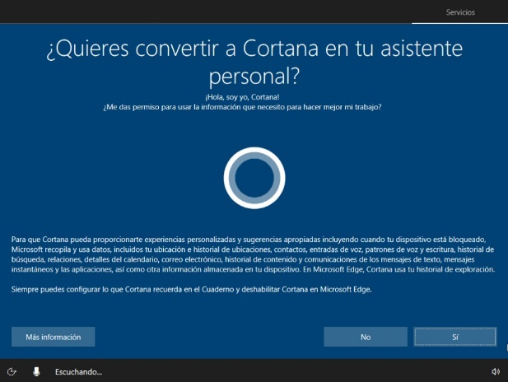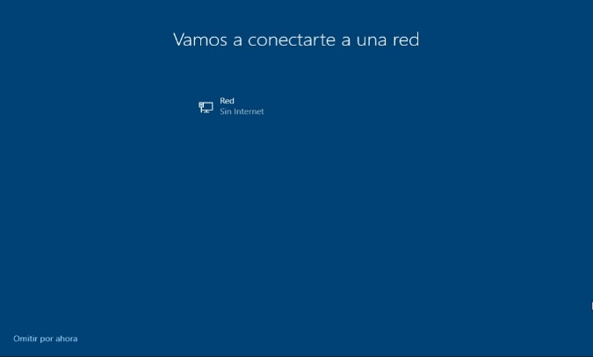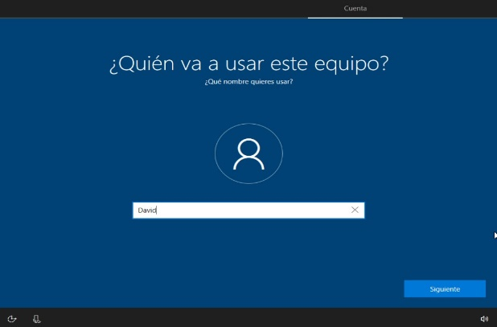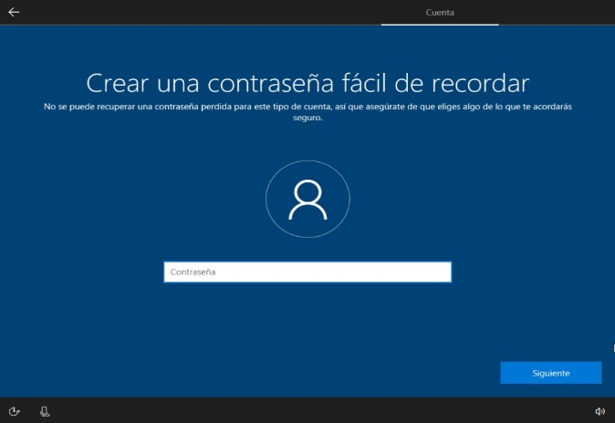 imagen 13 imagen 14

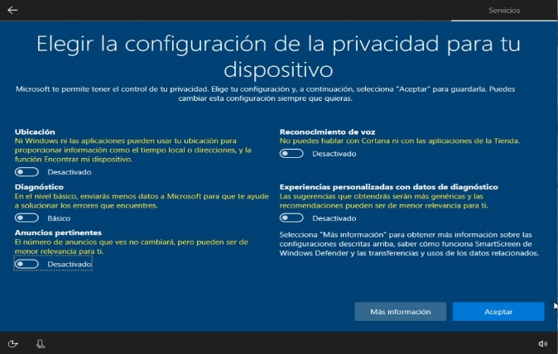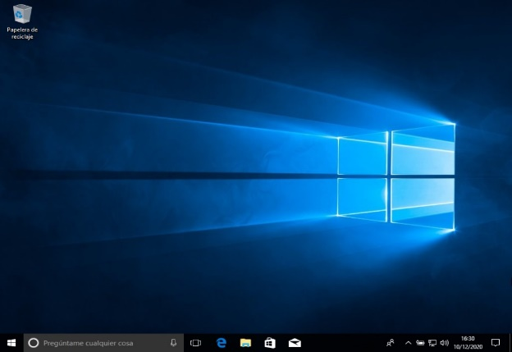 imagen 15 imagen 16

imagen 17 imagen 18

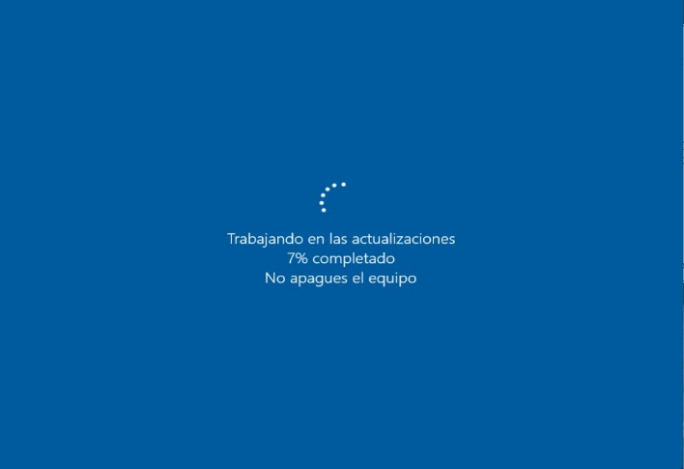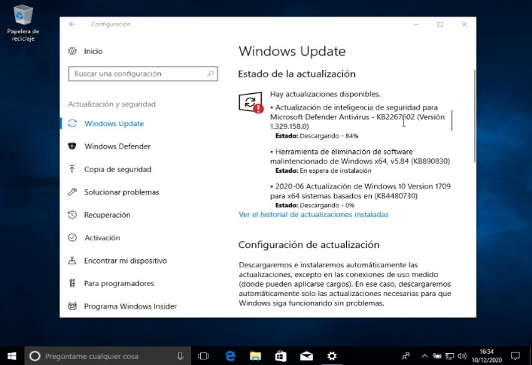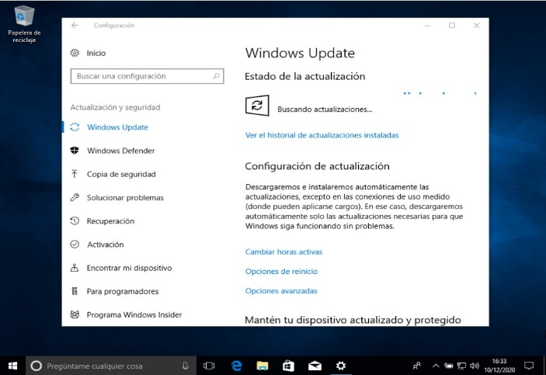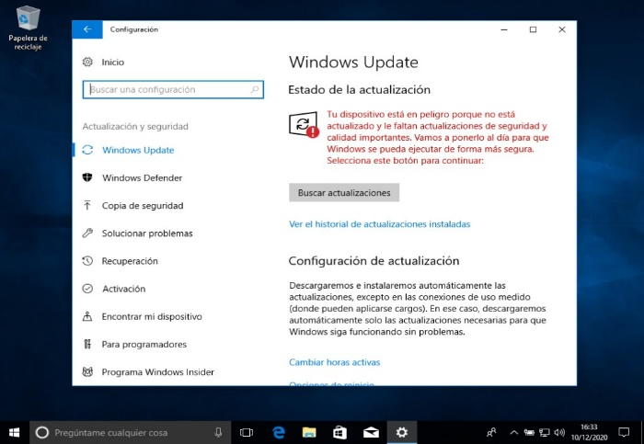 Imagen 19 imagen 20

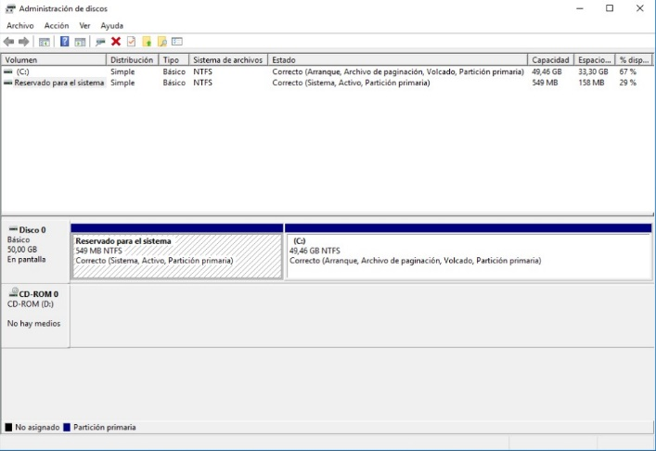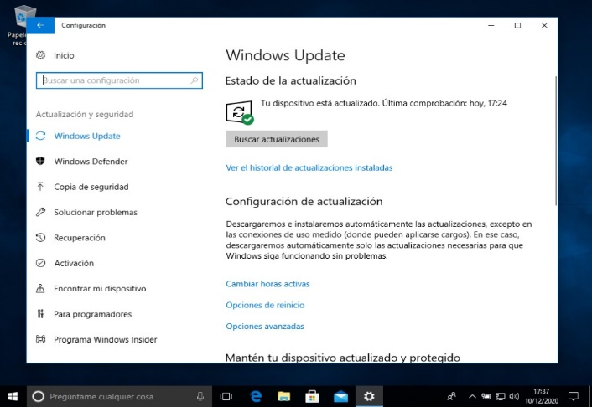 Imagen 21 imagen 22

Imagen 23 imagen 24